宝坻区宝平街道香岸华庭项目“7·4”一般高处坠落事故调查报告
来源：天津市宝坻区应急管理局 天津市宝坻区应急管理局·事故调查报告
原文链接：https://www.tjbd.gov.cn/zwgk/zfxxgkqjjg/yjglj/fdzdgknr22/zdmsxx22/aqsc22/202411/t20241120_6784937.html
发布时间：2024-11-20 抓取时间：2026-10-23

2024年7月4日16时55分左右，位于宝坻区宝平街道香岸华庭项目建筑工地发生一起高处坠落事故，致一名工人死亡，直接经济损失约120万元（不含事故处罚）。
按照《中华人民共和国安全生产法》《生产安全事故报告和调查处理条例》（国务院令第493号）和《天津市安全生产条例》的规定，宝坻区人民政府批准成立了由区应急管理局、公安宝坻分局、区人力社保局、区总工会、区住建委和宝平街道组成的宝坻区宝平街道香岸华庭项目“7·4”一般高处坠落事故调查组(以下简称“事故调查组”)，区应急管理局任组长单位，邀请区纪委监委、区检察院派员参加，依法依规开展事故调查。
事故调查组按照“四不放过”和“科学严谨、依法依规、实事求是、注重实效”的原则，经过现场勘查、调查取证、综合分析，查明了事故发生的经过和原因，认定了事故性质和责任，提出了对事故单位和责任人员的处理建议，并针对事故原因及暴露出的突出问题，提出了事故防范措施建议，现将有关情况报告如下：
一、基本情况
（一）事故单位情况
1、天津新城恒泰房地产开发有限公司（以下简称：新城恒泰公司）
该企业为香岸华庭项目建设单位，2021年5月26日注册成立，法定代表人张永忠，统一社会信用代码：91120224MA07BWCE10，企业性质为有限责任公司（法人独资），系私营企业，公司地址：天津市宝坻区宝平街道开元路1号。经营范围：许可项目：房地产开发经营。
2、天津市明哲建筑工程有限公司（以下简称：明哲建筑公司）
该企业为香岸华庭项目一标段总承包单位，2023年3月22日注册成立，法定代表人陈跃，统一社会信用代码：91120223MACBH7LM4T，企业性质为有限责任公司，系私营企业，公司地址：天津市宝坻区王卜庄镇商贸街16号。经营范围：建设工程施工；住宅室内装饰装修；文物保护工程施工；建筑劳务分包；施工专业作业；建筑工程设计等。持有建筑工程施工总承包二级资质，证书编号：D212180194，有效期至2028年6月12日。安全生产许可证编号：（津）JZ安许证字〔2023〕001122，有效期：2023年7月19日至2026年7月19日。
3、天津市金屋工程建设监理公司（以下简称：金屋监理公司）
该企业为香岸华庭项目一标段监理单位，1993年9月2日注册成立，法定代表人华泽军，企业性质为全民所有制，系国有企业，统一社会信用代码：91120101103182767N,公司地址：天津市和平区西康路10号，经营范围：许可项目：建设工程监理；工程造价咨询业务。一般项目：招投标代理服务；工程管理服务。持有房屋建筑工程监理甲级资质，市政公用工程监理甲级资质，证书编号：E112001960-4/1，有效期至2029年6月25日。
4、天津市旭泓建筑工程有限公司（以下简称：旭泓建筑公司）
该企业为香岸华庭项目一标段劳务分包单位，2021年9月7日注册成立，法定代表人闫石峰，统一社会信用代码：91120116MA07EQ430N，企业性质为有限责任公司，系私营企业，公司地址：天津市宝坻区宝平街道安田心屿，经营范围：许可项目：建设工程施工；建设工程设计；建筑劳务分包；住宅室内装饰装修；建筑物拆除作业（爆破作业除外）等。一般项目：电力设施器材销售；工业工程设计服务；建筑物清洁服务等。持有建筑业企业资质证书(施工劳务不分等级），证书编号：D212140390，有效期至2026年9月27日。安全生产许可证编号：（津）JZ安许证字〔2024〕000776，有效期：2024年4月15日至2027年4月15日。
5、贾福立，男，55岁，汉族，辽宁省义县人，家庭住址：辽宁省锦州市，天津市明哲建筑工程有限公司建筑工人，在本次事故中死亡。
（二）工程基本情况
香岸华庭项目位于天津市宝坻区银练西路与体育馆东路交口，由新城恒泰公司开发，占地面积114825.4平方米，投资12.35亿元，总建筑面积291185.72平方米，包含住宅楼栋41栋、配套5分钟生活圈中心绿地、居民健身场地、居民活动场地、三处集中绿地以及地下车库等。
2021年7月1日，新城恒泰公司与金屋监理公司签订《天津市建设工程监理合同》，将香岸华庭项目监理工作发包给金屋监理公司，施工阶段监理期限为2021年6月28日至2025年8月31日，总监理工程师王雪楠。
2024年2月19日，新城恒泰公司与明哲建筑公司签订《天津市建设工程施工合同》，将香岸华庭项目一标段工程施工发包给明哲建筑公司，工程立项批准文号：2106-120115-89-01-638299，工程内容包含1#-3#、20#-26#、35#-40#、42#住宅楼，配建1#-5#、13#楼和地下车库。计划开工日期2024年3月1日，计划竣工日期2024年6月25日，项目经理杨倩。
2024年3月，明哲建筑公司与旭泓建筑公司签订《劳务分包合同》，将香岸华庭项目一标段室内装修工程、水电暖安装工程及其余未施工零星工程分包给旭泓建筑公司，工作期限为2024年3月至2024年6月30日。
明哲建筑公司与旭泓建筑公司实际控制人均为闫石峰，两家公司统一由明哲建筑公司管理，香岸华庭项目管理实际由明哲建筑公司法定代表人陈跃负责。
二、事故发生经过和救援情况
2024年7月4日下午，在宝坻区香岸华庭住宅小区项目建筑工地，工人陈卷民、陈乃彬和贾福立三人在39号楼6层东户客厅进行室内修补和垃圾清理工作。室内修补结束后，三人开始清理垃圾，共收拾出三袋垃圾。
16时53分许，贾福立拿起一袋垃圾走进东边卧室，从窗户口（开扇窗户未安装）爬出后丢掉垃圾，然后顺着楼房外檐往下爬时不慎坠落（从视频监控中看出）。现场工人陈卷民发现后立即呼救，管理人员赶到后立即拨打120急救电话将贾福立送往宝坻区人民医院。
17时50分许，宝坻区人民医院宣布贾福立救治无效死亡。
事故调查组调查后认定，该起事故的救援过程符合相关规定。
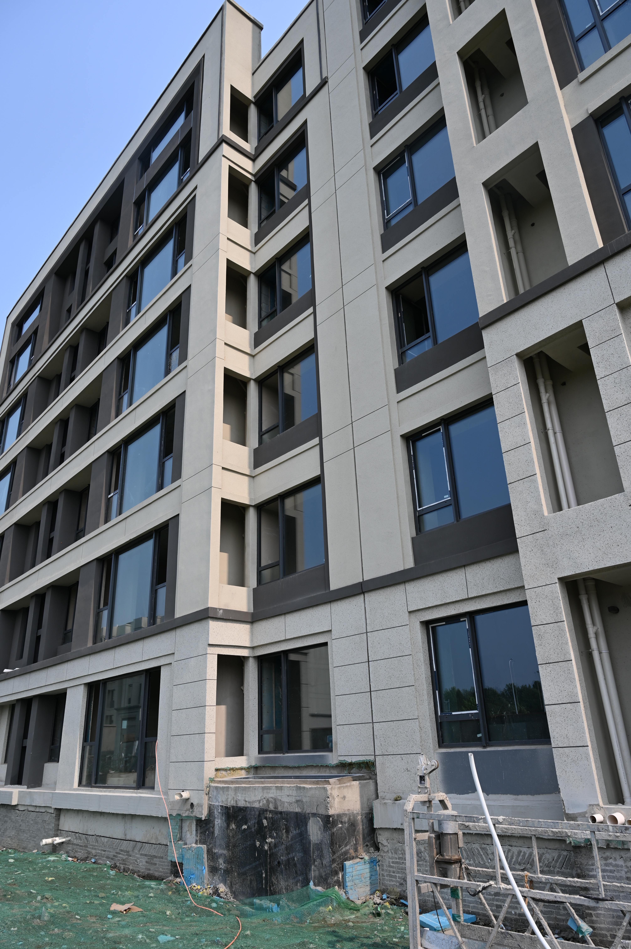
图1 香岸华庭住宅小区39号楼外檐图
三、事故造成的人员伤亡和直接经济损失情况
此次事故共造成1人死亡，直接经济损失约120万元，死者基本情况如下：
贾福立，男，汉族，55岁，辽宁省义县人，家庭住址：辽宁省锦州市。
四、事故原因和事故性质
（一）直接原因
经现场勘验、调查询问和综合分析，事故调查组认定：作业工人违规从6层窗户口爬出抛掷垃圾，然后顺着楼房外檐往下攀爬坠落是此次事故的直接原因。
（二）间接原因
明哲建筑公司安全管理主体责任不落实，安全教育培训不到位；安全管理不到位，未能及时发现并制止工人的违规作业行为。
（三）事故性质
经事故调查组调查后认定，宝坻区宝平街道香岸华庭项目“7·4”一般高处坠落事故是一起一般生产安全责任事故。
五、对事故有关责任单位及人员的处理建议
1.明哲建筑公司安全管理责任不落实，安全教育培训不到位，安全管理不到位，未能及时发现并制止工人的违规作业行为，对事故的发生负有责任，建议由区应急管理局依据《中华人民共和国安全生产法》第一百一十四条第（一）项[1]的规定，对明哲建筑公司处以罚款人民币30万元的行政处罚。
2.陈跃，明哲建筑公司法定代表人，作为公司的主要负责人，未依法履行《中华人民共和国安全生产法》第二十一条第（五）项[2]规定的法定职责，导致事故发生，建议由区应急管理局依据《中华人民共和国安全生产法》第九十五条第（一）项[3]的规定，对陈跃处以2023年年收入40%的罚款，共计人民币19200元。
六、事故防范和整改措施建议
事故调查组针对该起事故暴露出的问题，对相关部门和单位提出如下整改建议措施：
1.明哲建筑公司要深刻汲取事故教训，切实落实企业主体责任，加强对施工现场的安全管理，认真组织开展安全检查，及时发现并制止违规作业行为；要认真开展安全教育和培训，加强施工作业人员的安全防护意识，坚决杜绝各类生产安全事故再次发生。
2.区住建委要以此次事故为戒为鉴，加强对辖区建筑施工项目的执法检查，积极组织施工单位开展安全警示教育培训，严肃查处违规作业行为，严防此类事故再次发生。
3.宝平街道要加强对辖区企业的日常检查，督促企业严格落实各项安全管理制度，压实企业主体责任，切实以高水平安全服务高质量发展。

1[?]《中华人民共和国安全生产法》第一百一十四条第一款第（一）项：发生生产安全事故，对负有责任的生产经营单位除要求其依法承担相应的赔偿等责任外，由应急管理部门依照下列规定处以罚款：（一）发生一般事故的，处三十万元以上一百万元以下的罚款。
2[?]《中华人民共和国安全生产法》第二十一条第（五）项：生产经营单位的主要负责人对本单位安全生产工作负有下列职责：……（五）组织建立并落实安全风险分级管控和隐患排查治理双重预防工作机制，督促、检查本单位的安全生产工作，及时消除生产安全事故隐患。
3[?]《中华人民共和国安全生产法》第九十五条第（一）项 ：生产经营单位的主要负责人未履行本法规定的安全生产管理职责，导致发生生产安全事故的，由应急管理部门依照下列规定处以罚款：（一）发生一般事故的，处上一年年收入百分之四十的罚款。

